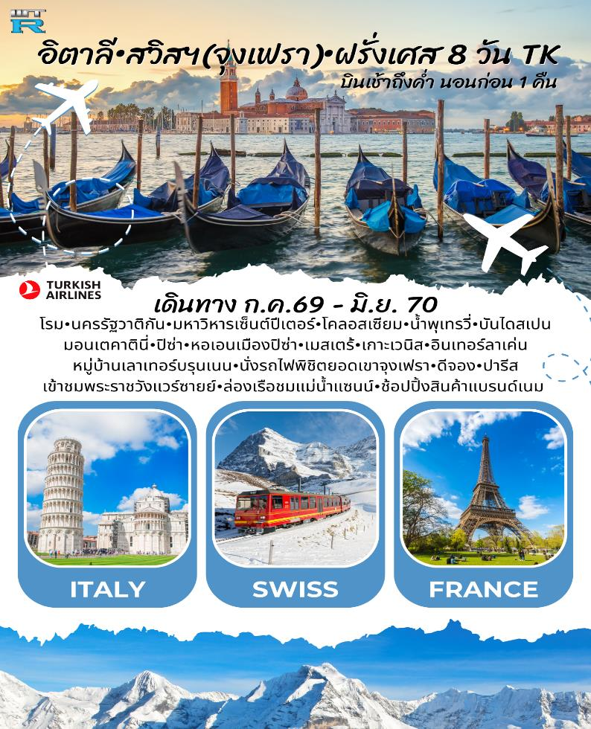

วันที่หนึ่งของการเดินทาง (1) ท่าอากาศยานสุวรรณภูมิ – โรม
03.30 น. คณะพร้อมกัน ณ สนามบินสุวรรณภูมิ อาคารผู้โดยสารระหว่างประเทศประตู 8 เคาน์เตอร์ S ของสาย การบินเตอร์กิช แอร์ไลน์ พบเจ้าหน้าที่คอยอำนวยความสะดวก
06.45 น. ออกเดินทางสู่อิสตันบูล ประเทศตุรกี โดยเที่ยวบินที่ TK059
12.50 น. เดินทางถึงประเทศตุรกี ให้ท่านแวะพักเปลี่ยนเครื่อง
16.40 น. ออกเดินทางสู่กรุงโรม ประเทศอิตาลี โดยเที่ยวบินที่ TK1863
18.20 น. เดินทางถึงท่าอากาศยานนานาชาติกรุงโรม ประเทศอิตาลี หลังผ่านพิธีการตรวจคนเข้าเมืองและด่านศุลกากรเรียบร้อยแล้ว
พักที่: iH Hotels Roma Z3 หรือที่พักระดับใกล้เคียง
วันที่สองของการเดินทาง (2) โรม – นครรัฐวาติกัน – มหาวิหารเซ็นต์ปีเตอร์ – โคลอสเซียม
เขตเมืองเก่า – น้ำพุเทรวี่ – บันไดสเปน – มอนเตคาตินี่
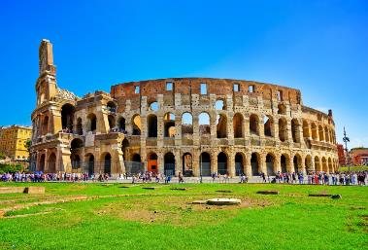
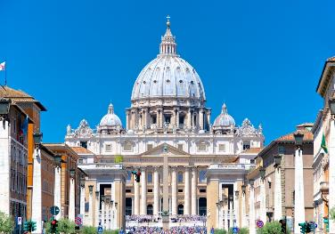
เช้า นำท่านออกเดินทางสู่ “กรุงโรม” Rome เมืองหลวงและเมืองที่ใหญ่ที่สุดของแคว้นลาซีโอและประเทศอิตาลี ตั้งอยู่ทางตอนกลางของประเทศ มีประวัติศาสตร์ยาวนานมากกว่า 2,800 ปี นำคณะท่านเดินทางเข้าสู่ “ นครรัฐวาติกัน ” “ ประเทศเอกราช ” หรือ “ รัฐอิสระที่เล็กที่สุดในโลก ” นำท่านเข้าชมภายในของ “มหาวิหารเซนต์ปีเตอร์” (ขอสงวนสิทธิ์ในการงดการเข้าชมภายในมหาวิหารเซนต์ปีเตอร์ ในกรณี มีการจัดงานพิธีต่างๆ ซึ่งไม่อาจเข้าชมได้ หรือในกรณี คิวต่อแถวในการเข้าชมยาวมากเพื่อไม่ให้เป็นผลกระทบกับรายการท่องเที่ยวอื่นๆในโปรแกรมทัวร์ ซึ่งเป็นสิ่งก่อสร้างที่ใหญ่และสำคัญที่สุดในนครรัฐวาติกัน เป็นสถานที่ศักดิ์สิทธ์ของพระศาสนจักรโรมันคาทอลิกที่มีขนาด “ ใหญ่ที่สุดในโลก ” ได้รับการออกแบบโดย “ ไมเคิลแองเจลโล ” นำท่านเข้าสู่ภายในมหาวิหารซึ่งประดับประดาไปด้วยงานศิลปะชิ้นเอกมากมาย อาทิเช่น “ ปิเอต้า ” ( The Pieta ) รูปแกะสลักหินอ่อนแม่พระมารีอุ้มพระศพของพระเยซูเจ้าไว้บนตัก จากนั้นรถโค้ชแล่นผ่านสถานที่สำคัญต่างๆ พร้อมชมสถาปัตยกรรมอันเก่าแก่ภายในกรุงโรม อาทิ
“จัตุรัสเวเนเซีย ” Piazza Venezia จตุรัสที่ยิ่งใหญ่ใจกลางกรุงโรม ผ่านชมระเบียงปาลาสโซ สถานที่ใช้กล่าวสุนทรพจน์ของมุสโสลินีในโอกาสต่างๆ “ อนุสาวรีย์พระเจ้าวิคเตอร์ เอ็มมานูเอ็ลที่ 2 ” ซึ่งได้ชื่อว่าเป็นพระบิดาของชา อิตาลี “ประตูชัยคอนสแตนติน” สัญลักษณ์แห่งชัยชนะและที่มาของ “ถนนทุกสายมุ่งสู่กรุงโรม” จากนั้นผ่านชมร่องรอยของศูนย์กลางแห่งจักรวรรดิโรมันอันศักดิ์สิทธิ์ “โรมันฟอรั่ม” นำท่านถ่ายภาพคู่กับ “สนามกีฬาโคลอสเซียม” 1 ใน 7 สิ่งมหัศจรรย์ของโลก สนามกีฬากลางแจ้งขนาดใหญ่ที่มีโครงสร้างเกือบสมบูรณ์ตั้งอยู่ใจกลางกรุงโรม โดยนับเป็นสิ่งก่อสร้างที่มีขนาดใหญ่ที่สุดเท่าที่เคยมีการสร้างขึ้นมาในสมัยอาณาจักรโรมัน ระหว่างทาง ท่านจะสามารถชมความงดงามสถาปัตยกรรมอันเก่าแก่ของกรุงโรม
เที่ยง บริการอาหารมื้อกลางวัน ณ ภัตตาคาร
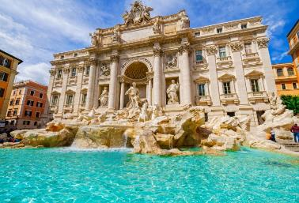
บ่าย นำท่านท่านชมความสวยงามของ “น้ำพุเทรวี่” ซึ่งเป็นอีกหนึ่งสัญลักษณ์ของกรุงโรม น้ำพุแห่งนี้ เริ่มเป็นที่รู้จักและมีชื่อเสียงจากภาพยนตร์เรื่อง " Three Coins in the Fountain " นักท่องเที่ยวที่ได้เดินทางมาเยี่ยมชมน้ำพุแห่งนี้มีความเชื่อกันว่า การโยนเหรียญลงไปแล้วจะได้กลับมาเยือนกรุงโรมอีกครั้ง นำท่านเดินทางต่อไปยัง “ ย่านบันไดสเปน ” สถานที่ท่องเที่ยวที่มีชื่อเสียง และเป็นสัญลักษณ์อีกอย่างหนึ่งของกรุงโรม เป็นสถานที่นัดพบของหนุ่มสาววัยรุ่นของอิตาลีซึ่งในเขตบริเวณนี้เต็มไปด้วยสถาปัตยกรรมโรมันที่สวยงาม ให้ท่านได้ถ่ายภาพไว้เป็นที่ระลึก นำท่านออกเดินทางสู่ “เมืองมอนเตคาตินี่”
ค่ำ บริการอาหารมื้อค่ำ ณ ภัตตาคาร เมนูพิเศษ!! พาสต้า, และอาหารจานหลักแบบอิตาเลียน พร้อมของหวาน
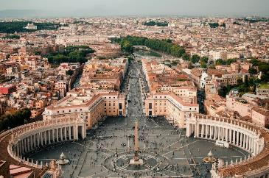
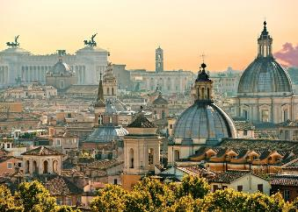
พักที่ : Grand Hotel Croce di Malta หรือที่พักระดับใกล้เคียง

วันที่สามของการเดินทาง (3) มอนเตคาตินี่ – ปิซ่า – หอเอนเมืองปิซ่า – เมสเตร้
เกาะเวนิส สะพานถอนลมหายใจ จัตุรัสซานมาโค – วิหารเซ็นต์มาร์ค – เรือกอนโดล่า***
เช้า บริการอาหารมื้อเช้า ณ ห้องอาหารของโรงแรมที่พัก
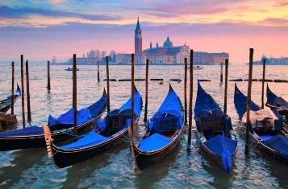
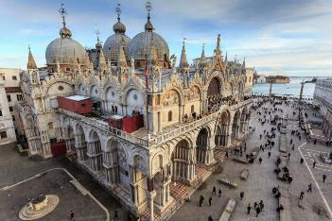
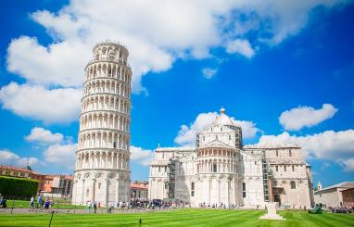
นำท่านออกเดินทางสู่ “เมืองปิซ่า” เพื่อเข้าชมความมมหัศจรรย์ของ “หอเอนแห่งเมืองปิซ่า” 1 ใน 7 สิ่งมหัศจรรย์ของโลกในยุคกลาง สำหรับหอเอนปิซ่านี้ ภายในมีเสาหินอ่อนทีสลักลวดลายด้วยฝีมือจิตรกรชื่อดังแห่งยุคได้สลักลวดลายไว้สวยงามมาก ส่วนสาเหตุที่เอียง นั้นเกิดขึ้นหลังจากเมื่อสร้างเสร็จแล้ว ฐานได้ทรุดไปข้างหนึ่ง เมื่อวัดดูปรากฏว่าเอียงออกจากแนวดิ่งของฐานถึง 14 ฟุต แต่ก็ยังไม่ล้ม ยังคงเอียงอยู่เช่นทุกวันนี้
เที่ยง บริการอาหารมื้อกลางวัน ณ ภัตตาคาร
บ่าย นำท่านลงเรือเข้าสู่ “ เมืองเวนิส ” หนึ่งในเมืองที่สวยที่สุดในประเทศอิตาลี เป็นเมืองที่รู้จักกันในด้านของความเจริญรุ่งเรืองทางประวัติศาสตร์และศิลปะที่ได้รับฉายาว่า ราชินีแห่งทะเลอาเดรียตริก เมืองแห่งสายน้ำ เมืองแห่งสะพาน และ เมืองแห่งแสงสว่าง ชมความสวยงามของ “ โบสถ์เซนต์มาร์ค ” ซึ่งเป็นโบสถ์แบบไบเซ็นไทน์ที่ “ ใหญ่ที่สุด” ในยุโรปตะวันตก ประดับประดาด้วยโมเสกทองคำอันงดงาม ให้ท่านได้สัมผัสคลองแห่งเวนิสอันแสนโรแมนติกโดยการ “ นั่งเรือกอนโดร่า” Gondora ที่มีชื่อเสียงระดับโลก(ไม่รวมในรายการทัวร์กรุณาติดต่อหัวหน้าทัวร์) จากนั้นนำท่านเดินทางกลับสู่ “เมืองเวนิส-เมสเตร้”
ค่ำ บริการอาหารมื้อค่ำ ณ ภัตตาคาร / จากนั้นนำท่านเดินทางเข้าสู่ที่พัก
พักที่: Antony Hotel, Mestre หรือที่พักระดับใกล้เคียง

วันที่สี่ของการเดินทาง (4) เวนิส เมสเตร้ – อินเทอร์ลาเค่น – เดินเที่ยวชมเมือง
เช้า บริการอาหารมื้อเช้า ณ ห้องอาหารของโรงแรมที่พัก
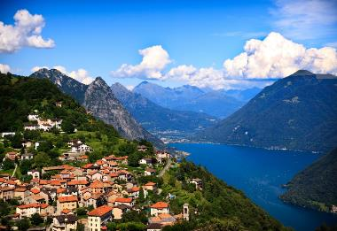
นำท่านออกเดินทางสู่ประเทศสวิตเซอร์แลนด์ ผ่านชมเมืองต่างๆระหว่างทาง ซึ่งเป็นบริเวณดินแดนทะเลสาบของประเทศอิตาลีถึง “เมืองโคโม” เดินทางข้ามพรมแดนสู่สวิตเซอร์แลนด์ ระหว่างทางชมวิวทิวทัศน์ที่สวยงาม ผ่าน เมืองลูกาโน ที่อยู่ในภาคใต้ของประเทศสวิตเซอร์แลนด์ ในเขตรัฐทีชีโน โดยตัวเมืองนั้นถูกล้อมรอบด้วยภูเขาจำนวนมาก อีกทั้งยังตั้งอยู่ริม “ทะเลสาบลูกาโน” ที่ตั้งอยู่ระหว่างพรมแดนของประเทศสวิตเซอร์แลนด์-อิตาลี
เที่ยง บริการอาหารมื้อกลางวัน ณ ภัตตาคาร
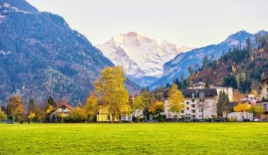
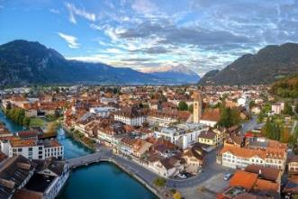
บ่าย นำท่านออกเดินทางมุ่งหน้าสู่ “เมืองอินเทอร์ลาเก้น” เมืองหลวงของแบร์นเนอร์โอเบอร์ลันด์ประเทศสวิสเซอร์แลนด์เมืองตากอากาศสวยงามพร้อมทะเลสาบ 2 แห่งกลางเมือง ตั้งอยู่ระหว่างทะเลสาบสองแห่งคือ Thunersee และ Brienzersee ท่ามกลางเทือกเขาน้อยใหญ่ โดยเฉพาะอย่างยิ่งท่านจะได้เห็นเขาจุงเฟราอันลือชื่อ , นาฬิกาดอกไม้ , สถานคาสิโน ฯลฯ ให้ท่านได้อิสระกับการเลือกซื้อสินค้าสวิสฯ อาทิเช่น นาฬิกาแบรนด์เนมชื่อดัง มีดพับ, ช็อคโกแลต ฯลฯ และเดินเล่นถ่ายภาพกับบรรยากาศอันโรแมนติก นำท่านเดินทางเข้าสู่ที่พัก
***อิสระอาหารค่ำเพื่อความสะดวกในการช้อปปิ้ง***
พักที่: Dorint Blüemlisalp หรือที่พักระดับใกล้เคียง

วันที่ห้าของการเดินทาง (5) อินเทอร์ลาเค่น – หมู่บ้านเลาเทอร์บรุนเนน – นั่งรถไฟชมวิวพิชิตยอดเขาจุงเฟรา
ถ้ำน้ำแข็ง1,000 ปี – Eiger – THE V-CABLEWAY – ดีจอง
เช้า บริการอาหารมื้อเช้า ณ ห้องอาหารของโรงแรมที่พัก
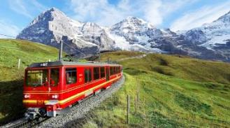
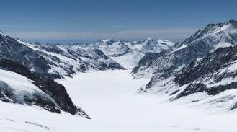
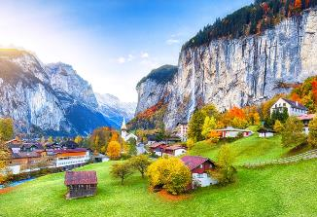
นำท่านเดินทางเข้าสู่ “หมู่บ้านเลาเทอร์บรุนเนน” ท่านจะได้ชมวิวหมู่บ้านที่น่ารักระหว่างเส้นทางนำท่านชมวิวน้ำตกชเตาบ์บาค (Staubbach Waterfall) ที่ไหลลงมาจากหน้าผาเสมือนเป็นสัญลักษณ์ของหมู่บ้านแห่งนี้ นำท่านเข้าสู่สถานีรถไฟเลาเทอร์บรุนเนน โดยสารรถไฟฟันเฟือง สายท่องเที่ยวขบวนพิเศษ ที่มีกระจกกว้างกว่าปกติเพื่อชมธรรมชาติของเทือกเขาแอล์ปชมวิวทิวทัศน์อันงดงามของสวิตเซอร์แลนด์ เพื่อนำท่านพิชิต “ยอดเขาจุงเฟรา” ที่ได้ชื่อว่า “สถานีรถไฟที่สูงที่สุดในยุโรป” เป็นพื้นที่ “มรดกโลก” ทางธรรมชาติแห่งแรกของยุโรป นำท่านเปลี่ยนขบวนรถไฟ (Cog Wheel) ณ “สถานีไคลน์ไชเด็ค” รถไฟที่จะนำท่านเดินทางลอดอุโมงค์ที่ชาวสวิสฯได้ขุดเจาะไว้ที่ความสูงถึง 3,454 เมตร สู่ “สถานีรถไฟที่สูงที่สุดในยุโรป” บนยอดเขาจุงเฟราที่มีความหมายว่า “สาวน้อย” ที่มีความสูงกว่าระดับน้ำทะเลถึง 11,333 ฟุต ซึ่งได้รับการยกย่องว่าเป็น Top of Europe เมื่อขบวนรถไฟเดินทางถึงสถานีจุงเฟราแล้ว จากนั้นนำท่านเข้าชม “ถ้ำน้ำแข็ง 1,000 ปี” ที่มีอายุเก่าแก่กว่า 1,000 ปี ชมงานแกะสลักน้ำแข็งที่สวยงามอยู่ใต้ธารน้ำแข็ง 30 เมตร ให้ท่านเก็บภาพเป็นที่ระลึก จากนั้นนำท่านโดยสารลิฟต์ขึ้นสู่ชั้นบนของอาคารเพื่อเดินออกสู่ลานหิมะด้านนอก “ชมกลาเซียร์ หรือ ธารน้ำแข็ง” ให้ท่านได้เก็บภาพความสวยงามและยิ่งใหญ่ของของธารน้ำแข็ง Aletsch ที่ยาวที่สุดในเทือกเขาแอลป์(มรดกโลกทางธรรมชาติ) มีเวลาให้ทุกท่านสนุกสนานบนลานหิมะอย่างเต็มที่ สำหรับภายในตัวอาคารจุงเฟรายังมีห้องนิศรรษการเกี่ยวกับประวัติการสร้างทางรถไฟจุงเฟรา, ร้านจำหน่ายช็อคโกแลตลินน์, ร้านนาฬิกาและร้านจำหน่ายของที่ระลึก ท่านสามารถส่งโปรการ์ดถึงคนพิเศษเพื่อเป็นที่ระลึกจากยอดเขาแห่งนี้ได้อีกด้วย
เที่ยง บริการอาหารมื้อกลางวัน ณ ภัตตาคารบนยอดเขา Panorama Restaurant
บ่าย ได้เวลาสมควรนำท่านเดินทางลงเขาด้วยรถไฟ ฟันเฟืองสู่สถานีไอเกอร์ (Eiger) เปลี่ยนการเดินทางเป็นกระเช้าไฟฟ้า “นำท่านโดยสารกระเช้าชมวิวเทือกเขาแอล์ป ( THE V-CABLEWAY)” ลงสู่สถานีกริลเดลวาล์วกรุนด์
ซึ่งใช้เวลาเพียง 12 นาทีเท่านั้น จากนั้นนำท่านเดินทางเข้าสู่ “เมืองดีจอง” ซึ่งเป็นอีกเมืองหนึ่งที่สวยงามของประเทศฝรั่งเศส อดีตเมืองหลวงแห่งแคว้นเบอร์กันดี และยังเป็นเมืองที่มีความสำคัญในด้านการคมนาคม
ค่ำ บริการอาหารมื้อค่ำ ณ ภัตตาคาร
พักที่ : ibis Gare Hotel Dijon / ibis Dijon Centre Clemenceau หรือที่พักระดับใกล้เคียง
วันที่หกของการเดินทาง (6) ดีจอง – ปารีส – เข้าชมพระราชวังแวร์ซายย์ – ล่องเรือชมแม่น้ำแซนน์
เช้า บริการอาหารมื้อเช้า ณ ห้องอาหารของโรงแรมที่พัก
นำท่านออกเดินทางเข้าสู่ “ มหานครปารีส ” (310ก.ม.) เมืองหลวงของประเทศฝรั่งเศส ถึงมหานครปารีส นำท่าน ผ่านชม มหานครปารีส ตั้งอยู่บนแม่น้ำแซนน์บริเวณตอนเหนือของประเทศฝรั่งเศสบนใจกลางแคว้นอีล-เดอ-ฟรองซ์ จากการตั้งถิ่นฐานมากว่า 2,000 ปี ปัจจุบันกรุงปารีสเป็นหนึ่งในศูนย์กลางทางเศรษฐกิจและวัฒนธรรมที่ล้ำสมัยแห่งหนึ่งของโลก และ ด้วยอิทธิพลของการเมือง การศึกษา บันเทิง สื่อ แฟชั่น วิทยาศาสตร์และศิลปะ ทำให้กรุงปารีสเป็นหนึ่งในเมืองที่สำคัญที่สุดแห่งหนึ่งของโลก
เที่ยง บริการอาหารมื้อกลางวัน ณ ภัตตาคาร
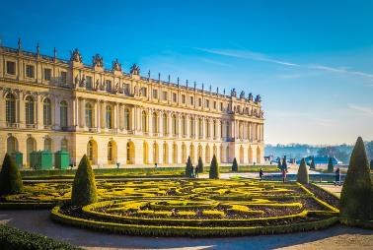
บ่าย นำท่านเข้าชมความสวยงามภายใน “ พระราชวังแวร์ซายย์” (ไกด์ประจำพระราชวังคอยบรรยายตามจุดต่างที่สำคัญๆของพระราชวัง) จัดเป็น 1 ใน 7 สิ่งมหัศจรรย์ของโลกยุคปัจจุบัน เพราะความสวยงามใหญ่โตของตัวปราสาท และสวนดอกไม้ที่มีการตกแต่งไว้อย่างสวยงาม ผู้ที่ก่อสร้างพระราชวังแวร์ซายส์ ที่งดงามแห่งนี้ คือ พระเจ้าหลุยส์ที่ 14 ของฝรั่งเศส นำท่านชมห้องต่างๆ ที่ตกแต่งอย่างวิจิตรบรรจงตามชื่อเทพเจ้าต่างๆ อาทิเช่น ห้องเฮอคิวลีส, ห้องวีนัส, ห้องนโปเลียน, ห้องอพอลโล, ฮอลล์ออฟมิเรอร์ Hall of Mirrors จากนั้นนำท่าน “ล่องเรือชมแม่น้ำแซนน์” พร้อมชมชมสถานที่สำคัญคู่บ้านคู่เมืองสองฝั่งของแม่น้ำแซนน์ โบราณสถานและอาคารที่เก่าแก่สร้างด้วยศิลปะแบบเรอเนสซองส์ ควรค่าแก่การอนุรักษ์และสร้างภาพให้ปารีสโดดเด่นเป็นมหานครที่งดงามแห่งหนึ่งของโลก อาทิเช่น หอไอเฟล , พิพิธภัณฑ์ลูฟร์ , ศาลาว่าการ โอเต็ล เดอ วิลส์ ,เกาะเซ็นต์หลุยส์ ,โบสถ์นอร์ทเตรอดาม , พิพิธภัณฑ์ออร์เซย์ , แซงวาลี้ด , พระราชวังบูร์บ็อง ,สะพานอเล็กซานเดอร์ที่ 3 ฯลฯ
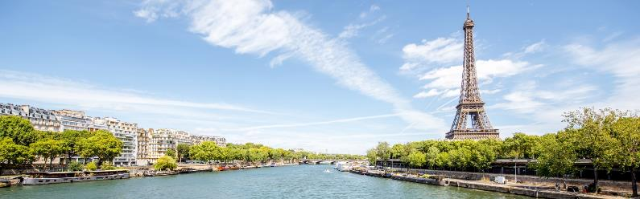

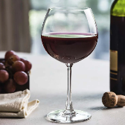
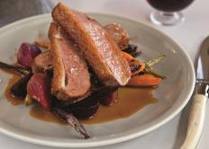
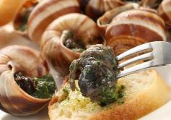
ค่ำ บริการอาหารมื้อค่ำ ณ ภัตตาคาร เมนูพิเศษ!! หอยเอสคาโก้,พร้อมอาหารจานหลักให้ท่านเลือก เนื้อวัว,ปลา,เป็ด, เนื้อแกะ เสริฟพร้อมไวน์แดงฝรั่งเศส
พักที่ : Best Western Plus Paris Vélizy หรือที่พักระดับใกล้เคียง
วันที่เจ็ดของการเดินทาง (7) ปารีส – ชมเมือง – Duty Free – ห้างลาฟาแยต – ช้อปปิ้งจุใจ
เดินทางกลับ
เช้า บริการอาหารมื้อเช้า ณ ห้องอาหารของโรงแรมที่พัก
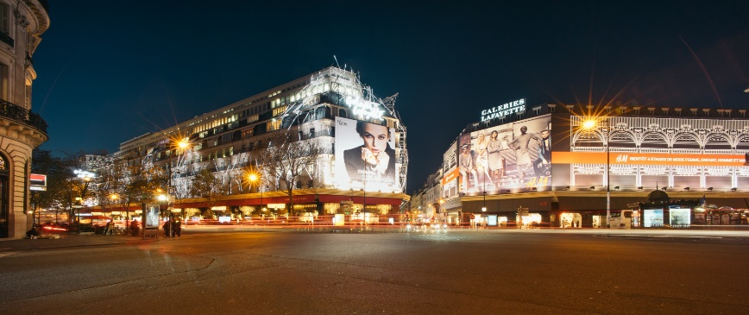
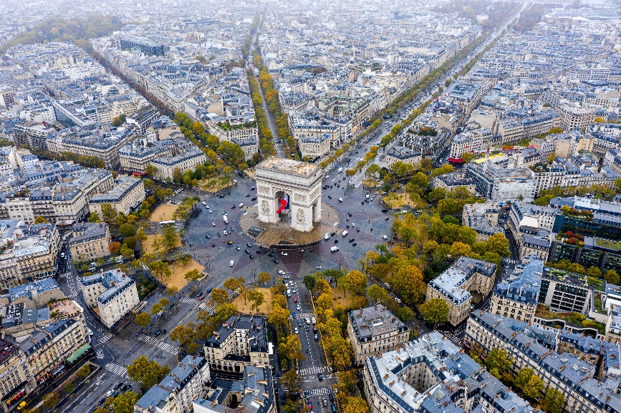
นำผ่านชม“ จัตุรัสคองคอร์ด” Place de la Concorde ที่พระเจ้าหลุยส์ที่ 16 และพระนางมารีอังตัวเนต ถูกตัดสินประหารชีวิตโดยกิโยตินในสมัยปฏิวัติฝรั่งเศส ชมถนนแห่งแฟชั่น “ถนนชองเอลิเซ่ ” (Champs-Elysees) ที่มี ความยาวกว่า 2 กิโลเมตรที่ร่มรื่นไปด้วยต้นเมเปิ้ลตลอดสองข้างทางและถือว่าเป็นถนนที่ติดอันดับสวยที่สุดในโลก ให้ท่านได้ถ่ายภาพคู่กับ “หอไอเฟล” สัญลักษณ์อันโดดเด่นของมหานครปารีส บริเวณ“จัตุรัสทรอคาเดโร” ชม “ ประตูชัย” Arc de Triomphe สัญลักษณ์แห่งชัยชนะที่จักรพรรดินโปเลียนให้สร้างขึ้นในปี ค.ศ.180 นำท่านช้อปปิ้งสินค้าปลอดภาษีที่ Duty Free อิสระกับการ ช้อปปิ้งสินค้าตามรสนิยมแบรนด์ชื่อดังนานาชนิด อาทิ น้ำหอม เสื้อผ้า กระเป๋า กระเป๋าเดินทาง เครื่องสำอาง
เที่ยง อิสระกับอาหารมื้อกลางวันเพื่อความสะดวกในการช้อปปิ้งของทุกท่าน
จากนั้นสินค้าแบรนด์เนมชื่อดังที่ห้างสรรพสินค้า แกลลารี-ลาฟาแยตต์ Galerie Lafayette
ค่ำ อิสระกับอาหารมื้อค่ำตามอัธยาศัยเพื่อความสะดวกในการช้อปปิ้งของทุกท่าน
ได้เวลานัดหมาย เดินทางเข้าสู่สนามบิน ชาร์ เดอ โกลล์
19.40 น. ออกเดินทางสู่กรุงเทพฯโดยเที่ยวบินที่ TK1828
วันที่แปดของการเดินทาง (8) กรุงเทพฯ
00.15 น. เดินทางถึงอิสตันบูล (แวะพักเปลี่ยนเครื่อง)
01.40 น. เหิรฟ้าสู่กรุงเทพฯโดยเที่ยวบินที่ TK068
15.25 น. เดินทางถึงท่าอากาศยานสุวรรณภูมิ / โดยสวัสดิภาพพร้อมความประทับใจ
****************************************
*** หมายเหตุ...โปรแกรมการเดินทางอาจเปลี่ยนแปลงได้ตามความเหมะสม เนื่องจากสภาพ ลม ฟ้า อากาศ,การล่าช้าอันเนื่องมาจากสายการบิน และสถานการณ์ในต่างประเทศ ที่ทางคณะเดินทางในขณะนั้น เพื่อความปลอดภัยในการเดินทาง โดยบริษัทฯ ได้มอบหมายให้ หัวหน้าทัวร์ผู้นำทัวร์ มีอำนาจตัดสินใจ ณ ขณะนั้นทั้งนี้การตัดสินใจ จะคำนึงถึงผลประโยชน์ของหมู่คณะเป็นสำคัญ

อัตราค่าบริการ
กำหนดการเดินทาง | ผู้ใหญ่  พักห้องละ 2 ท่าน | เด็กอายุต่ำกว่า 12 ปี  พักกับผู้ใหญ่ 1 ท่าน | เด็กอายุต่ำกว่า 12 ปี พักกับผู้ใหญ่ 2 ท่าน (เสริมเตียง) | พักเดี่ยว  ชำระเพิ่ม
28 ก.ค. – 04 ส.ค. 69 | 97,900 | 97,900 | 97,900 | 17,000
13 – 20 ส.ค. 69 | 97,900 | 97,900 | 97,900 | 17,000
23 – 30 ก.ย.69 | 89,900 | 89,900 | 89,900 | 17,000
05 – 12 ต.ค.69 | 89,900 | 89,900 | 89,900 | 17,000
28 ต.ค. – 04 พ.ย. 69 | 89,900 | 89,900 | 89,900 | 17,000
14 – 21 พ.ย. 69 | 85,900 | 85,900 | 85,900 | 17,000
04 – 11 ธ.ค. 69 | 89,900 | 89,900 | 89,900 | 17,000
27 ธ.ค.69 – 03 ม.ค. 70  “เทศกาลปีใหม่ 2570” | 92,900 | 92,900 | 92,900 | 19,000
13 – 20 ก.พ. 70 | 85,900 | 85,900 | 85,900 | 17,000
28 ก.พ. – 07 มี.ค. 70 | 85,900 | 85,900 | 85,900 | 17,000
20 – 27 มี.ค. 70 | 85,900 | 85,900 | 85,900 | 17,000
01 – 08 เม.ย. 70 | 89,900 | 89,900 | 89,900 | 17,000
10 – 17 เม.ย. 70  “เทศกาลสงกรานต์ 2570” | 94,900 | 94,900 | 94,900 | 19,000
30 เม.ย. – 07 พ.ค. 70 | 89,900 | 89,900 | 89,900 | 17,000
30 พ.ค. – 06 มิ.ย. 70 | 89,900 | 89,900 | 89,900 | 17,000
19 – 26 มิ.ย. 70 | 89,900 | 89,900 | 89,900 | 17,000
คณะออกเดินทางได้เมื่อมีจำนวนผู้เดินทางครบ 25 ท่านเท่านั้น
ต้องการเดินทางโดยชั้นธุรกิจ Business Class กรุณาสอบถามราคาเพิ่มเติมจากเจ้าหน้าที่บริษัทฯ
อัตราค่าบริการนี้รวม
- ค่าตั๋วเครื่องบินชั้นประหยัด ไป-กลับ กรุงเทพฯ-โรม // ปารีส-กรุงเทพฯ
- ค่ารถปรับอากาศนำเที่ยวตามระบุไว้ในรายการ พร้อมคนขับรถที่ชำนาญเส้นทางกฎหมายในยุโรปไม่อนุญาตให้ คนขับรถเกิน 12 ช.ม./วัน
- โรงแรมที่พักตามระบุหรือเทียบเท่าในระดับเดียวกัน โรงแรมส่วนใหญ่ในยุโรปจะไม่มีเครื่องปรับอากาศ เนื่องจากอยู่ในแถบที่มีอุณหภูมิต่ำและราคาโรงแรมจะปรับขึ้น 3-4 เท่าตัว หากวันเข้าพักตรงกับงานเทศกาล เทรดแฟร์หรือการประชุมต่างๆ อันเป็นผลที่ทำให้ต้องมีการปรับเปลี่ยนย้ายเมืองโดยคำนึงถึงความเหมาะสมเป็นหลัก
- ค่าอาหารที่ระบุในรายการ ให้ท่านได้เลิศรสกับอาหารท้องถิ่นในแต่ละประเทศ
- ค่าบริการนำทัวร์โดยหัวหน้าทัวร์ผู้มีประสบการณ์นำเที่ยวให้ความรู้ และคอยดูแลอำนวยความสะดวกตลอดการเดินทาง
- ค่าประกันอุบัติเหตุในการเดินทางวงเงินท่านละ 1,000,000 บาท (ตามเงื่อนไขกรมธรรม์) หากท่านอายุเกิน 75 ปี หรือไม่ได้เดินทางไปและกลับพร้อมกรุ๊ป ท่านต้องซื้อประกันเดี่ยวเพิ่ม
อัตราค่าบริการนี้ไม่รวม
- ค่าภาษีมูลค่าเพิ่ม 7 % และค่าภาษีหัก ณ ที่จ่าย 3 %
- ค่าทิปหัวหน้าทัวร์ วันละ 100 บาท / ท่าน (800 บาท)
- ค่าทิปพนักงานขับรถและบริกรตลอดการเดินทาง ท่านละ 3 ยูโรต่อวัน รวม 7 วัน / (21 ยูโร)
- ค่าธรรมเนียมในการยื่นวีซ่ายุโรปหรือกลุ่มเชงเก้นวีซ่า และค่าธรรมเนียมวีซ่า ทางสถานทูตไม่คืนให้ท่านไม่ว่าท่านจะผ่านการพิจารณาหรือไม่ก็ตาม ค่าวีซ่า+ค่าบริการยื่นวีซ่า ท่านละ 6,900 บาท
- ค่าใช้จ่ายส่วนตัว อาทิ ค่าโทรศัพท์ ค่าซักรีด ค่าเครื่องดื่มและอาหารนอกเหนือจากที่ระบุในรายการ
- ค่าผกผันของภาษีน้ำมันที่ทางสายการบินแจ้งเปลี่ยนแปลงกะทันหัน
เงื่อนไขการสำรองที่นั่ง และการชำระเงิน
- กรุณาจองล่วงหน้าพร้อมชำระงวดแรก 40,000 บาท เมื่อจอง พร้อมส่งสำเนาหน้าหนังสือเดินทาง Passport มายังบริษัท และค่าใช้จ่ายส่วนที่เหลือกรุณาชำระก่อนการเดินทางไม่น้อยกว่า 20 วัน มิฉะนั้นจะถือว่าท่านยกเลิกการเดินทาง
- เนื่องจากรายการทัวร์นี้เป็นแบบเหมาจ่ายเบ็ดเสร็จ หากท่านสละสิทธิ์การใช้บริการใดๆตามรายการ หรือถูกปฏิเสธการเข้า และออกประเทศไม่ว่าในกรณีใดก็ตาม บริษัทฯ ขอสงวนสิทธิ์ไม่คืนเงินในทุกกรณี
- บริษัทฯ ขอสงวนสิทธิ์ยกเลิกการเดินทางก่อนล่วงหน้า 10 วัน ซึ่งจะเกิดขึ้นได้ก็ต่อเมื่อไม่สามารถทำกรุ๊ปได้อย่างน้อย 15 ท่าน และหรือ ผู้ร่วมเดินทางในคณะไม่สามารถผ่านการพิจารณาวีซ่าได้ครบ 25 ท่าน ซึ่งในกรณีนี้ ทางบริษัทฯ ยินดีคืนเงินให้ทั้งหมดหักค่าธรรมเนียมวีซ่า หรือจัดหาคณะทัวร์อื่นให้ ถ้าท่านต้องการ
- บริษัทฯ ขอสงวนสิทธิ์ที่จะเปลี่ยนแปลงรายละเอียดบางประการในทัวร์นี้ เมื่อเกิดเหตุจำเป็น สุดวิสัย จนไม่อาจแก้ไขได้ และจะไม่รับผิดชอบใดๆ ในกรณีที่สูญหาย สูญเสียหรือได้รับบาดเจ็บ ที่นอกเหนือความ รับผิดชอบของหัวหน้าทัวร์และเหตุสุดวิสัยบางประการเช่น การนัดหยุดงาน ภัยธรรมชาติ การจลาจล ต่างๆ
- เมื่อท่านได้ชำระเงินมัดจำหรือทั้งหมด ไม่ว่าจะเป็นการชำระผ่านตัวแทนของบริษัทฯ หรือชำระโดยตรงกับทางบริษัทฯ ทางบริษัทฯ จะขอถือว่าท่านรับทราบและยอมรับในเงื่อนไขต่างๆของบริษัทฯ ที่ได้ระบุไว้โดยทั้งหมด
หมายเหตุ
- บริษัทฯ จะทำการยื่นวีซ่าของท่านก็ต่อเมื่อในคณะมีผู้สำรองที่นั่งครบ 25 ท่าน และได้รับคิวการตอบรับจากทางสถานทูต เนื่องจากบริษัทฯ จะต้องใช้เอกสารต่างๆที่เป็นกรุ๊ปในการยื่นวีซ่า อาทิ ตั๋วเครี่องบิน ห้องพักที่คอนเฟิร์มมาจากทางยุโรป ประกันการเดินทาง ฯลฯ ทางท่านจะต้องรอให้คณะครบ 25 ท่าน จึงจะสามารถยื่นวีซ่าให้กับทางท่านได้อย่างถูกต้อง
- หากในช่วงที่ท่านเดินทางคิววีซ่ากรุ๊ปในการยื่นวีซ่าเต็ม ทางบริษัทต้องขอสงวนสิทธิ์ในการยื่นวีซ่าเดี่ยว ซึ่งทางท่านจะต้องเดินทางมายื่นวีซ่าด้วยตัวเอง ตามวัน และเวลานัดหมายจากทางสถานทูต โดยมีเจ้าหน้าที่ของบริษัทคอยดูแล และอำนวยความสะดวก
- เอกสารต่างๆที่ใช้ในการยื่นวีซ่าท่องเที่ยวทวีปยุโรป ทางสถานทูตเป็นผู้กำหนดออกมา มิใช่บริษัททัวร์เป็นผู้กำหนด ท่านที่มีความประสงค์จะยื่นวีซ่าท่องเที่ยวทวีปยุโรป กรุณาจัดเตรียมเอกสารให้ถูกต้อง และครบถ้วนตามที่สถานทูตต้องการ เพราะจะมีผลต่อการพิจารณาวีซ่าของท่าน บริษัททัวร์เป็นแต่เพียงตัวกลาง และอำนวยความสะดวกในการยื่นวีซ่าเท่านั้น มิได้เป็นผู้พิจารณาว่าวีซ่าให้กับทางท่าน
- กรณีวีซ่าที่ท่านยื่นไม่ผ่านการพิจารณา และคณะสามารถออกเดินทางได้ ท่านจะต้องเสียค่าใช้จ่ายจริงที่เกิดขึ้นดังต่อไปนี้
- ค่าธรรมเนียมการยื่นวีซ่าและค่าดำเนินการ ทางสถานทูตจะไม่คืนค่าธรรมเนียมใดๆทั้งสิ้นแม้ว่าจะผ่านหรือไม่ผ่านการพิจารณา
- ค่ามัดจำตั๋วเครื่องบิน หรือตั๋วเครื่องบินที่ออกมาจริง ณ วันยื่นวีซ่า ซึ่งตั๋วเป็นเอกสารที่สำคัญในการยื่นวีซ่า หากท่านไม่ผ่านการพิจารณา ตั๋วเครื่องบินถ้าออกตั๋วมาแล้วจะต้องทำการ REFUND โดยจะมีค่าธรรมเนียมที่ท่านต้องถูกหักบางส่วน และส่วนที่เหลือจะคืนให้ท่านภายใน 45-60 วัน (ตามกฎของแต่ละสายการบิน) ถ้ายังไม่ออกตั๋วท่านจะเสียแต่ค่ามัดจำตั๋วตามจริงเท่านั้น
- ค่าห้องพักในทวีปยุโรป ถ้าคณะออกเดินทางได้ และท่านไม่ผ่านการพิจารณาวีซ่า ตามกฎท่านจะต้องโดนค่ามัดจำหรือค่าห้องพักของการเดินทางหากท่านไม่ปรากฏตัวตามวันที่เข้าพัก ทางโรงแรมจะต้องยึดค่าห้อง 100% ในทันที ทางบริษัทจะแจ้งให้ท่านทราบ และมีเอกสารชี้แจงให้ท่านเข้าใจ
- หากท่านผ่านการพิจารณาวีซ่า แล้วยกเลิกการเดินทางทางบริษัทขอสงวนสิทธิ์ในการยึดค่าใช้จ่ายทั้งหมด 100%
- ทางบริษัทเริ่มต้น และจบ การบริการ ที่สนามบินสุวรรณภูมิ กรณีท่านเดินทางมาจากต่างจังหวัด หรือต่างประเทศ และจะสำรองตั๋วเครื่องบิน หรือพาหนะอย่างหนึ่งอย่างใดที่ใช้ในการเดินทางมาสนามบิน ทางบริษัทจะไม่รับผิดชอบค่าใช้จ่ายในส่วนนี้ เพราะเป็นค่าใช้จ่ายที่นอกเหนือจากโปรแกรมการเดินทางของบริษัท ฉะนั้นท่านควรจะให้กรุ๊ป FINAL 100% ก่อนที่จะสำรองยานพาหนะ
- กรณีท่านที่ประสงค์พักแบบห้องสามเตียง (Triple Room) หากทางโรงแรมที่พักไม่สามารถจัดห้องพักแบบสามเตียงได้ อาจต้องเป็นเตียงเสริมแทน หรือ อาจต้องแยกเป็นห้องสองเตียง 1 ห้องและห้องเตียงเดียว 1 ห้อง ซึ่งมีค่าใช้จ่ายสำหรับค่าห้องเดียวทั้งนี้ทางลูกค้าต้องเป็นผู้จ่ายค่าห้องเดียวเอง (ทางบริษัทฯ ขอแนะนำให้พักสองห้อง)
- รูปใช้เพื่อการโฆษณาเท่านั้น
เงื่อนไขการยกเลิกการเดินทาง
- ยกเลิกการเดินทางก่อน 30 วันขึ้นไป คืนเงินค่าทัวร์เต็มจำนวน (ทางบริษัทขอเก็บค่าใช้จ่ายที่เกิดขึ้นจริงเพื่อการเตรียมการจัดนำเที่ยว เช่น ค่าตั๋วเครื่องบิน ค่าวีซ่า หรือค่าโรงแรม และอื่นๆที่จ่ายไปแล้วและเรียกคืนไม่ได้)
- ยกเลิกการเดินทาง 15 - 29 วัน ก่อนวันเดินทาง คืนเงินมัดจำ 50% (ทางบริษัทขอเก็บค่าใช้จ่ายที่เกิดขึ้นจริงเพื่อการเตรียมการจัดนำเที่ยว เช่น ค่าตั๋วเครื่องบิน ค่าวีซ่า หรือค่าโรงแรม และอื่นๆที่จ่ายไปแล้วและเรียกคืนไม่ได้)
- ยกเลิกการเดินทางน้อยกว่า 15 วัน ทางบริษัทขอสงวนสิทธิ์ เก็บค่าใช้จ่ายทั้งหมดตามราคาทัวร์ ที่ระบุไว้ในโปรแกรมทัวร์
- กรณีถูกปฏิเสธในการ เข้า-ออกประเทศ (เช่น ถูกเจ้าหน้าที่ตรวจคนเข้าเมือง หรือ ตม. ปฏิเสธการเดินทาง)ขอสงวนสิทธิ์ ไม่คืนเงินค่าใช้จ่ายทั้งหมด (ทางบริษัทขอเก็บค่าใช้จ่ายที่เกิดขึ้นจริงเพื่อการเตรียมการจัดนำเที่ยว เช่น ค่าตั๋วเครื่องบิน ค่าวีซ่า หรือค่าโรงแรม และอื่นๆที่จ่ายไปแล้วและเรียกคืนไม่ได้)
- กรณี เจ็บป่วย จนไม่สามารถเดินทางได้ ผู้เดินทางต้องมีหลักฐานใบรับรองแพทย์ ที่ระบุชัดเจนว่าอาการเจ็บป่วยนั้นรุนแรงจนแพทย์วินิจฉัยว่าไม่สามารถเดินทางได้จริง (ทางบริษัทขอเก็บค่าใช้จ่ายที่เกิดขึ้นจริงเพื่อการเตรียมการจัดนำเที่ยว เช่น ค่าตั๋วเครื่องบิน ค่าวีซ่า หรือค่าโรงแรม และอื่นๆที่จ่ายไปแล้วและเรียกคืนไม่ได้)
- กรณี ถูกปฏิเสธวีซ่าจากสถานทูต(วีซ่าไม่ผ่าน) ไม่สามารถเดินทางได้ (ทางบริษัทขอเก็บค่าใช้จ่ายที่เกิดขึ้นจริงเพื่อการเตรียมการจัดนำเที่ยว เช่น ค่าตั๋วเครื่องบิน ค่าวีซ่า หรือค่าโรงแรม และอื่นๆที่จ่ายไปแล้วและเรียกคืนไม่ได้)

เอกสารที่ใช้ประกอบในการยื่นวีซ่า (ต้องมาโชว์ตัวที่สถานทูตพร้อมสแกนนิ้วมือทุกท่าน)
- หนังสือเดินทาง (ตัวจริง) ที่เหลืออายุใช้งานไม่ต่ำกว่า 6 เดือน และมีหน้าหนังสือเดินทางว่างอย่างน้อย 3 หน้า
- รูปถ่ายสี ฉากหลังเป็นสีขาวเท่านั้น ขนาด 1.5 x 2 นิ้ว จำนวน 3 รูป (ต้องถ่ายไว้ไม่เกิน 6 เดือน) หน้าตรง ไม่สวมแว่นตา ไม่ยิ้มเห็นฟัน ไม่สวมใส่เครื่องประดับทุกชนิด ขึ้นอยู่กับประเทศที่จะเดินทาง
- หลักฐานแสดงสถานะการทำงาน 1 ชุด
*** กรณีค้าขาย/เจ้าของกิจการ : หลักฐานทางการค้า เช่น สำเนาใบรับรองจากกระทรวงพาณิชย์หรือใบทะเบียนการค้าที่มีชื่อผู้เดินทาง หรือหนังสือรับรองบริษัทฯDBD อายุย้อนหลังไม่เกิน 3 เดือน (นับจากวันที่จะยื่นวีซ่า)
*** กรณีพนักงานและผู้ถือหุ้น : หนังสือรับรองการทำงาน (ตัวจริง)เป็นภาษาอังกฤษ ระบุตำแหน่ง เงินเดือน และวันเริ่มงาน พร้อมสลิปเงินเดือน ย้อนหลัง 3 เดือน อายุย้อนหลังไม่เกิน 1 เดือน (นับจากวันที่จะยื่นวีซ่า)
- *** กรณีข้าราชการ: หนังสือรับรองจากต้นสังกัด (ตัวจริง) เป็นภาษาอังกฤษ ระบุตำแหน่ง เงินเดือน และวันเริ่มงานพร้อมสลิปเงินเดือน ย้อนหลัง 3 เดือน อายุย้อนหลังไม่เกิน 1 เดือน (นับจากวันที่จะยื่นวีซ่า)
- *** กรณีนักเรียนและนักศึกษา: หนังสือรับรองการเป็นนักเรียนหรือนักศึกษา (ตัวจริง) เป็นภาษาอังกฤษจากสถาบันที่ศึกษาอยู่ อายุย้อนหลังไม่เกิน 1 เดือน (นับจากวันที่จะยื่นวีซ่า)
- หนังสือแสดงการเคลื่อนไหวทางบัญชี (Bank Statement) (ตัวจริง)บัญชีออมทรัพย์ ย้อนหลัง 6 เดือน โดยต้องมีเลขที่บัญชีระบุอยู่ทุกหน้า ชื่อ-นามสกุล ภาษาอังกฤษ สะกดตรงตามหน้าพาสปอต (สถานทูตพิจารณาบัญชีออมทรัพย์เป็นอันดับแรก) แต่ในกรณีที่ยอดเงินในบัญชีออมทรัพย์ไม่ถึง 6 หลัก สามารถแนบ Statement สมุดบัญชีฝากประจำเพิ่มเติมในการยื่นได้) ( สถานทูตไม่รับบัญชีกระแสรายวัน )
- หนังสือรับรองจากธนาคาร แบงค์การันตี (สถานทูตพิจารณาบัญชีออมทรัพย์เป็นอันดับแรก) ภาษาอังกฤษ ในการออกจดหมายรับรองกรุณาระบุคำว่า TO WHOM IT MAY CONCERN แทนการใช้ชื่อแต่ละสถานทูต (เนื่องจากประเทศในยุโรปเข้าร่วมกลุ่มยูโรโซน) กรุณาสะกดชื่อให้ตรงกับหน้าพาสปอร์ต และหมายเลขบัญชีเล่มเดียวกับ Statement ระบุสกุลเงินยูโร EUR หรือ สกุลเงินตามประเทศที่ยื่นวีซ่า ที่ท่านจะใช้ยื่นวีซ่า โดยต้องทำแยกกัน ระบุตามชื่อผู้เดินทาง 1 ท่าน / 1 ฉบับ (ตัวจริง / ไม่สามารถถ่ายเอกสารได้ ) ในกรณีเป็น บิดา/มารดา/บุตร, สามี/ภรรยา และญาติ (สามารถรับรองค่าใช้จ่ายให้กันได้ แต่จะต้องแนบบัญชีส่วนตัวเองด้วย)
- กรณีเด็กอายุต่ำกว่า 20 ปีบริบูรณ์ หากเด็กไม่ได้เดินทางกับบิดา/มารดาคนใดคนหนึ่ง หรือบิดามารดาไม่ได้เดินทางทั้งสองคน ต้องมีจดหมายยินยอมให้เดินทางไปต่าง ประเทศจากบิดา & มารดา ซึ่งจดหมายต้องออกโดยที่ว่าการอำเภอ โดยระบุประเทศและวันเดินทาง (ตัวจริง)
- สำเนาบัตรประชาชน 1 ชุด / สำเนาทะเบียนบ้าน 1 ชุด / สำเนาสูติบัตร 1 ชุด (กรณีอายุต่ำกว่า 20 ปี)
- สำเนาทะเบียนสมรส / สำเนาทะเบียนหย่า / สำเนาใบมรณะบัตร (กรณีเป็นหม้าย) / สำเนาใบเปลี่ยนชื่อ-สกุล อย่างละ 1 ชุด (ถ้ามี)
- *** กรณีที่สถานทูตมีการเรียกสัมภาษณ์ กรุณาเตรียมเอกสารตัวจริงทั้งหมด ไปในวันนัดสัมภาษณ์ด้วย
- *** สถานทูตอาจมีการขอเอกสารอย่างอื่นเพิ่มเติม ตามดุลพินิจของสถานทูต อย่างกะทันหัน จึงขอความกรุณาเตรียมเอกสารเพิ่มเติมให้ครบถ้วน ตามที่สถานทูตขอ เพื่อความสะดวกในการพิจารณาอนุมัติออกวีซ่าสำหรับสถานทูต
- การบิดเบือนข้อเท็จจริงประการใดก็ตามอาจจะถูกระงับมิให้เดินทางเข้าประเทศในกลุ่มเชงเก้นเป็นการถาวร และถึงแม้ว่าท่านจะถูกปฏิเสธวีซ่าสถานทูตไม่คืนค่าธรรมเนียมที่ได้ชำระไปแล้วและหากต้องการขอยื่นคำร้องใหม่ก็ต้องชำระค่าธรรมเนียมใหม่ทุกครั้ง
- หากสถานทูตมีการสุ่มเรียกสัมภาษณ์บางท่าน ทางบริษัทฯขอความร่วมมือในการเชิญท่านไปสัมภาษณ์ตามนัดหมายและโปรดแต่งกายสุภาพ ทั้งนี้ทางบริษัทฯ จะส่งเจ้าหน้าที่ไปอำนวยความสะดวก และประสานงานตลอดเวลาและหากสถานทูตขอเอกสารเพิ่มเติมทางบริษัทใคร่ขอรบกวนท่านจัดส่งเอกสารดังกล่าวเช่นกัน
- กรณีที่ท่านยกเลิกการเดินทางภายหลังจากได้วีซ่าแล้ว ทางบริษัทฯขอสงวนสิทธิ์ในการแจ้งสถานทูตยกเลิกวีซ่าของท่าน เนื่องจากการขอวีซ่าในแต่ละประเทศจะถูกบันทึกไว้เป็นสถิติในนามของบริษัทฯ
- ทางสถานทูตจะรับพิจารณาเฉพาะท่านที่มีเอกสารพร้อมและมีความประสงค์ที่จะเดินทางไปท่องเที่ยวยังประเทศตามที่ระบุเท่านั้น การปฏิเสธวีซ่าอันเนื่องมาจากหลักฐานในการขอยื่นวีซ่าปลอมหรือผิดวัตถุประสงค์ในการยื่นขอวีซ่าท่องเที่ยว ทางบริษัทฯ ขอสงวนสิทธิ์ในการคืนเงิน โดยจะหักค่าใช้จ่ายที่เกิดขึ้นจริงและจะคืนให้ท่านหลังจากทัวร์ออกเดินทางภายใน 30 วัน โปรแกรมการเดินทางอาจเปลี่ยนแปลงได้ตามความเหมาะสม ทั้งนี้จะคำนึงถึงประโยชน์และความปลอดภัยของผู้เดินทางเป็นหลัก
- หมายเหตุ ในกรณีที่ทางสถานทูต ต้องการเอกสารเพิ่มเติม อาทิ หนังสือรับรอง เป็นเอกสารที่ออกโดย กรมพัฒนาธุรกิจการค้า (DBD) เพื่อรับรองตัวตนของบริษัท, หรือทางสถานทูตต้องการให้แปลเอกสารเป็นภาษาอังกฤษ ที่ต้องรับรองโดยกรมการกงสุล (เอกสารการเปลี่ยนชื่อ, หนังสือรับรองบุตร) (ทางผู้ยื่นวีซ่า(ลูกค้า) จะต้องเป็นผู้ออกค่าใช้จ่ายในการคัดสำเนาและค่าแปลเอกสารเอง)

